Фаина Раневская-актриса на все времена.
В этом году исполняется 123 года со дня рождения Фаины Георгиевны Раневской, советской актрисы театра и кино. Современные журналисты часто именуют ее «одной из величайших русских актрис XX века» и «королевой второго плана».
В Год Театра хочется вспомнить и, конечно же, почтить яркий образ актрисы и не менее яркую жизнь замечательной женщины. В сознании российского общества Раневскую, наверное, чаще всего связывают с множеством её изречений, большинство из которых стали крылатыми. В книге Щеглов А.В. «Раневская. Фрагменты жизни» рассказано о жизни и творчестве Ф. Г. Раневской, о фильмах в которых сыграла актриса.

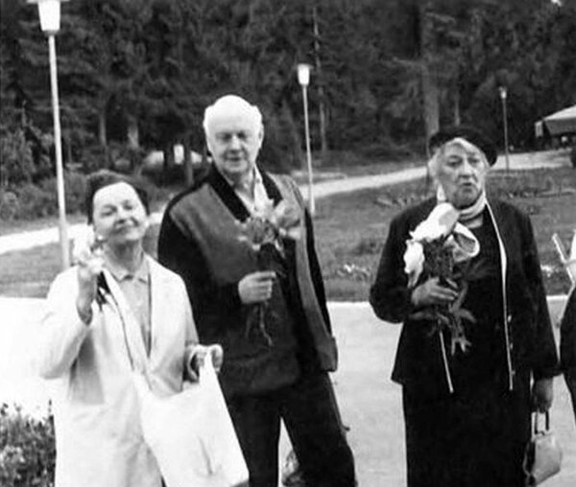

На фото перед вами: В. Марецкая, Ю. Завадский, Ф. Раневская - две актрисы и режиссер Театра имени Моссовета, который сыграл в её карьере не малую роль.

В советское время Театр имени Моссовета считался одним из лучших в стране и пользовался, благодаря своим "идеологически правильным" постановкам, благосклонностью правительства.
Наибольшую популярность театр приобрел под руководством актера и режиссера Юрия Завадского. Ведущими примами были Л.Орлова, В.Марецкая и Ф.Раневская.
В книге Алексея Щеглова «Раневская. Фрагменты жизни» читателю предоставлены знаменитые высказывания Фаины Раневской, которые отличаются емкостью и образностью, а также присущим только ей чувство юмором:
«Верка Марецкая очень скромная. Она никогда не перебивает тех, кто ее хвалит .»
* * *
Марецкая об общей знакомой:
— Слава богу, хоть к старости поумнела!
Раневская в ответ:
— Не поумнела, а просто стала осторожнее. Кроме того, она стала хуже слышать, а потому, на всякий случай, соглашается.
* * *
— Статистика утверждает, что женщины живут дольше мужчин лет на пять…, — читая газету, объявила Марецкая.
Раневская согласилась:
— Конечно, именно столько они постоянно отнимают от своего возраста, когда его называют.
* * *
Марецкая о знакомом:
— Родился дураком, живет дураком… Может, хоть к старости поумнеет?
Раневская в ответ с сомнением:
— Не думаю. Будет старым дураком.
* * *
Марецкая философствует:
— С годами приходят мудрость, и опыт… Раневская театрально вздыхает в ответ:
— Только многих не бывает дома…
* * *
Сидя перед зеркалом, Раневская и Марецкая отметили, что в последнее время обе значительно постарели, и это не лучшим образом сказалось на их внешности. Раневская:
— Раньше смотрела в зеркало в гримерке и видела молодую девушку, которую нужно загримировать в старуху. А сейчас вижу старуху, которую и гримировать не нужно.
Марецкая:
— А у меня наоборот. Раньше видела молодую девушку, которой грим не нужен, а теперь вижу старуху, которую нужно раскрасить, как молодую.
* * *
Раневская и Марецкая прогуливались по Тверской. Раневская заметила:
— Тот слепой, которому ты подала монету, не притворяется, он действительно не видит.
— Почему ты так решила?
— Он же сказал тебе: «Спасибо, красотка !».
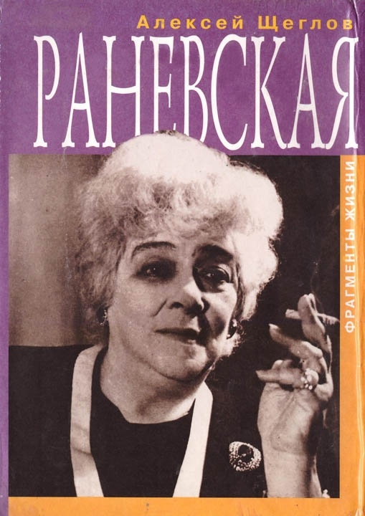

Щеглов, А.В. «Раневская. Фрагменты жизни».
- М.: «Захаров, 1998. – 303 с.

